EJERCICIO05
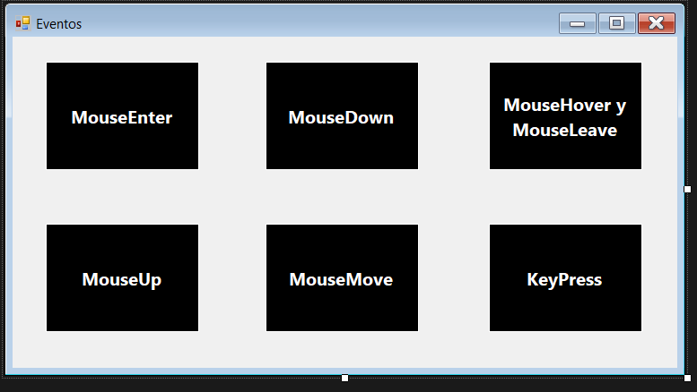

using System;
using System.Collections.Generic;
using System.ComponentModel;
using System.Data;
using System.Drawing;
using System.Linq;
using System.Text;
using System.Threading.Tasks;
using System.Windows.Forms;

namespace Ejer05
{
public partial class Form1 : Form
{
public Form1()
{
InitializeComponent();
}
// MouseEnter: cuando el puntero pasa por el botón
private void btnMouseEnter_MouseEnter(object sender, EventArgs e)
{
MessageBox.Show("Hola");
}
// MouseDown: cuando hacemos clic con cualquier tecla del raton
private void btnMouseDown_MouseDown(object sender, MouseEventArgs e)
{
btnMouseDown.Text = "Hola";
}
// MouseHover: cuando flota sobre el mismo.
private void btnMouseLeaveMouseHover_MouseHover(object sender, EventArgs e)
{
this.BackColor = Color.Cyan;
}
// MouseLeave: cuando el puntero deja el control
private void btnMouseLeaveMouseHover_MouseLeave(object sender, EventArgs e)
{
this.BackColor = Color.Black;
}
// MouseUp: el evento se produce al soltar el mouse después de dar clic
private void btnMouseUP_MouseUp(object sender, MouseEventArgs e)
{
btnMouseUP.Text = "Adios";
}
// MouseMove: El evento se produce al mover el mouse sobre el control
private void btnMouseMove_MouseMove(object sender, MouseEventArgs e)
{
btnMouseMove.BackColor = Color.Gold;
}

private void btnKeyPress_KeyPress(object sender, KeyPressEventArgs e)
{
this.BackColor = Color.Brown;
}
}
}

• Click: Se activa cuando el usuario presiona y suelta el botón izquierdo del ratón sobre el control.
• MouseEnter: Se activa cuando el puntero del ratón entra en los límites del botón.
• MouseLeave: Se activa cuando el puntero del ratón sale de los límites del botón.
• MouseDown: Se dispara en el mismo instante en que se presiona el botón del ratón (sin soltarlo todavía).
• MouseUp: Se dispara cuando se suelta el botón del ratón después de haberlo presionado.
• Enter: Se activa cuando el botón recibe el foco (por ejemplo, al navegar con la tecla Tab).
• Leave: Se activa cuando el botón pierde el foco

